หน่วยการเรียนรู้ที่ ๓ สร้างสุขด้วยพอเพียง
แผนการจัดการเรียนรู้ที่ ๓ เรื่อง การปฏิบัติตนตามพระบรมราโชวาท (๓)

ส ๑๓๒______หน้าที่พลเมือง ๓ กลุ่มสาระการเรียนรู้สังคมศึกษา ศาสนา และวัฒนธรรม

ชั้นประถมศึกษาปีที่ ๓ เวลา ๑ ชั่วโมง


ผลการเรียนรู้

- ปฏิบัติตนตามพระบรมราโชวาท หลักการทรงงาน และหลักปรัชญาของเศรษฐกิจพอเพียง (ข้อ ๕)
- ปฏิบัติตนเป็นผู้มีวินัยในตนเอง (ข้อ ๑๐)

สาระสำคัญ/ความคิดรวบยอด/หลักการ

การปฏิบัติตนตามพระบรมราโชวาทในเรื่องความซื่อสัตย์ เสียสละ หลักการทรงงานในเรื่อง
การมีส่วนร่วม ความเพียร และหลักปรัชญาของเศรษฐกิจพอเพียง ประชาชนทุกคนควรปฏิบัติตนด้วย
ความซาบซึ้งในพระราชกรณียกิจและน้อมนำแบบอย่างของพระราชจริยวัตร พระราชดำรัส หลักการทรงงาน ตลอดจนหลักปรัชญาของเศรษฐกิจพอเพียงมาใช้ในการดำเนินชีวิตและการงาน เพื่อความสุข ความเจริญของตนเอง สังคม และประเทศชาติ ตลอดจนเผยแพร่ให้เป็นที่ปรากฏแก่สังคม


สาระการเรียนรู้

๑. พระบรมราโชวาทเรื่อง ความซื่อสัตย์ และความเสียสละ
๒. การมีวินัยในตนเองด้านความซื่อสัตย์สุจริต ขยันหมั่นเพียร อดทน ใฝ่หาความรู้
ตั้งใจปฏิบัติหน้าที่ และยอมรับผลที่เกิดจากการกระทำของตนเอง

สมรรถนะสำคัญของผู้เรียน
ฐาน

- ความสามารถในการคิด
- การคิดวิเคราะห์
- การคิดสังเคราะห์
- การคิดประเมินค่า
- การคิดอย่างมีวิจารณญาณ
- การคิดสร้างสรรค์
- ความสามารถในการแก้ปัญหา


คุณลักษณะอันพึงประสงค์และค่านิยม
ฐาน

คุณลักษณะอันพึงประสงค์ | ค่านิยมหลักของคนไทย
- รักชาติ ศาสน์ กษัตริย์    - ซื่อสัตย์สุจริต    - มีวินัย    - ใฝ่เรียนรู้  - อยู่อย่างพอเพียง    - มุ่งมั่นในการทำงาน  - รักความเป็นไทย    - มีจิตสาธารณะ | - มีความรักชาติ ศาสนา พระมหากษัตริย์    - ซื่อสัตย์ เสียสละ อดทน    - กตัญญูต่อพ่อแม่ ผู้ปกครอง ครูบาอาจารย์  - ใฝ่หาความรู้ หมั่นศึกษาเล่าเรียน ทั้งทางตรง  และทางอ้อม  - รักษาวัฒนธรรมประเพณีไทยอันงดงาม  - มีศีลธรรม รักษาความสัตย์ หวังดีต่อผู้อื่น  เผื่อแผ่และแบ่งปัน  - เข้าใจ เรียนรู้การเป็นประชาธิปไตย อันมีพระมหากษัตริย์ทรงเป็นประมุข ที่ถูกต้อง  - มีระเบียบวินัย เคารพกฎหมาย ผู้น้อยรู้จัก การเคารพผู้ใหญ่  - มีสติรู้ตัว รู้คิด รู้ทำ รู้ปฏิบัติ ตามพระราชดำรัสของพระบาทสมเด็จพระเจ้าอยู่หัว    - รู้จักดำรงตนอยู่โดยใช้หลักปรัชญาของเศรษฐกิจพอเพียง    - มีความเข้มแข็งทั้งร่างกายและจิตใจ ไม่ยอมแพ้ต่ออำนาจฝ่ายต่ำหรือกิเลส มีความละอาย เกรงกลัวต่อบาปตามหลักของศาสนา  - คำนึงถึงผลประโยชน์ของส่วนรวมและของชาติมากกว่าผลประโยชน์ของตนเอง

ภาระงาน/ชิ้นงาน
ฐาน

- ชิ้นงานที่ ๖ เรื่อง การแสดงออกเรื่องความซื่อสัตย์ หรือความเสียสละ
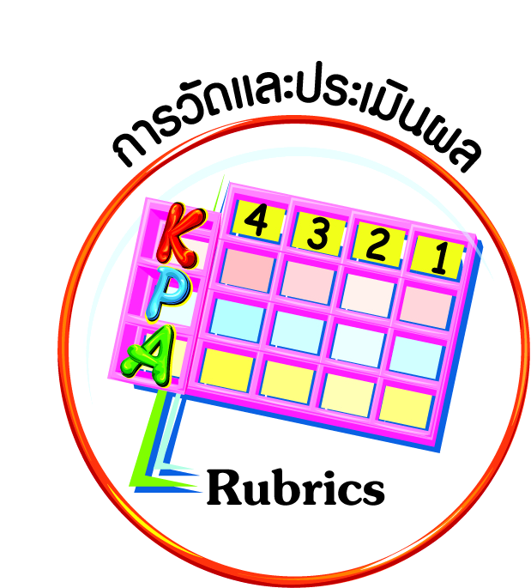
การวัดและประเมินผล
ฐาน

- แบบประเมินพฤติกรรมรายบุคคล
- การประเมินผลตามสภาพจริง (Rubrics)
- เกณฑ์การให้คะแนน (ระดับคะแนน-ระดับคุณภาพ)


การจัดกิจกรรมการเรียนรู้
ฐาน

๑. ครูและนักเรียนร่วมกันทบทวนพฤติกรรมความซื่อสัตย์สุจริต และความเสียสละ แล้วสุ่มนักเรียนออกมาเล่าพฤติกรรมของตนเองในด้านความซื่อสัตย์ และความเสียสละ ให้เพื่อนฟังหน้าชั้นเรียน
๒. นักเรียนจับคู่กับเพื่อน และตกลงกันว่าใครจะรับผิดชอบทำงานตามที่ครูกำหนด เช่น
คนที่ ๑ ให้บอกพฤติกรรมที่เกี่ยวกับความซื่อสัตย์ ๕ ข้อ และถามเพื่อนว่าเชื่อมั่นและพอใจในพฤติกรรมที่เพื่อนนำเสนอหรือไม่ เพราะเหตุใด
คนที่ ๒ ให้บอกพฤติกรรมที่เกี่ยวกับความเสียสละ ๕ ข้อ และถามเพื่อนว่าเชื่อมั่นและพอใจในพฤติกรรมที่เพื่อนนำเสนอหรือไม่ เพราะเหตุใด
๓. นักเรียนร่วมกันกำหนดแนวทางการปฏิบัติตนด้านความซื่อสัตย์ และความเสียสละ เช่น
ความซื่อสัตย์ | เหตุผล | ผลการปฏิบัติ |  | ความเสียสละ | เหตุผล | ผลการปฏิบัติ
ความซื่อสัตย์ | เหตุผล | ทำได้ | ไม่ได้ | ความเสียสละ | เหตุผล | ทำได้ | ไม่ได้
ตัวอย่าง |  |  |  | ตัวอย่าง
ทำการบ้านเอง | เราจะได้เก่งขึ้น |  |  | ไม่โกรธเพื่อน | จิตใจดีขึ้น
๔. ครูกระตุ้นให้นักเรียนชื่นชมเพื่อนที่ออกมารายงานด้วยการปรบมือเป็นกำลังใจและ
พูดพร้อมกันว่า “คุณทำได้ ฉันทำได้ พวกเราทำได้” ด้วยน้ำเสียงที่ทรงพลัง ทุกครั้งที่เพื่อนจบการนำเสนอจนครบทุกกลุ่ม
๕. ครูเน้นย้ำถึงการนำแนวทางการปฏิบัติตนด้านความซื่อสัตย์และความเสียสละที่ร่วมกันกำหนดไปฝึกปฏิบัติด้วยความซาบซึ้งในพระราชกรณียกิจ พระราชดำรัส และแบบอย่างของ
พระราชจริยวัตร ไปใช้ในการดำเนินชีวิตและการงาน เพื่อความสุขความเจริญของตนเอง สังคม และประเทศชาติ ตลอดจนเผยแพร่ให้เป็นที่ปรากฏแก่สังคม
ครูคอยให้กำลังใจนักเรียนในการฝึกปฏิบัติตนด้านความซื่อสัตย์และความเสียสละ ตามแนวทาง
ที่ร่วมกันกำหนดตลอดปีการศึกษา โดยครูประเมินเป็นระยะ ๆ เพื่อให้นักเรียนเกิดกำลังใจและ
ความชื่นชอบในการปฏิบัติตนเป็นผู้มีความซื่อสัตย์ เสียสละ ตลอดจนมีวินัยในตนเองด้านความขยันหมั่นเพียร อดทน ใฝ่หาความรู้ ตั้งใจปฏิบัติหน้าที่ และยอมรับผลที่เกิดจากการกระทำของตนเอง
๖. ให้นักเรียนทำชิ้นงานที่ ๖ เรื่อง การแสดงออกเรื่องความซื่อสัตย์ หรือความเสียสละ โดยให้นักเรียนวาดภาพและระบายสีพฤติกรรมที่แสดงถึงความซื่อสัตย์ หรือความเสียสละ แล้วตอบคำถาม
๗. ครูและนักเรียนร่วมกันสรุป เช่น “การเสียสละ คือ การให้ การเอื้อเฟื้อเผื่อแผ่เกื้อกูลด้วยวัตถุสิ่งของ โดยไม่หวังสิ่งตอบแทน เป็นการสละความโลภ ความเห็นแก่ตัว ความเห็นแก่ได้ออกไปจากใจของตนเอง ด้วยการสละประโยชน์สุขส่วนตน เพื่อประโยชน์สุขของผู้อื่นและสังคมส่วนรวม”
๘. ให้นักเรียนทำกิจกรรมสรุปความเข้าใจที่คงทนเรื่อง พระบรมราโชวาท ดังนี้
ทุกคนที่ศึกษาพระบรมราโชวาทจะเป็นคนดี
การศึกษาพระบรมราโชวาทและปฏิบัติตามจะทำให้เป็นคนดี



การจัดบรรยากาศเชิงบวก
ฐาน

ให้นักเรียนมีโอกาสได้เห็นแบบอย่างที่ดี ได้เรียนรู้การประพฤติปฏิบัติที่ถูกต้องดีงาม ร่วมกัน
แสดงความคิด ความรู้สึก แลกเปลี่ยนประสบการณ์เพื่อขยายการเรียนรู้ สามารถศึกษาจากสื่อและแหล่งเรียนรู้ที่หลากหลาย ครูเป็นผู้แนะนำแนวทางที่ถูกต้อง


สื่อการเรียนรู้และแหล่งการเรียนรู้
ฐาน

- ตารางกิจกรรม


ข้อเสนอแนะของผู้บริหารสถานศึกษา

______________________________________________________________________________
______________________________________________________________________________
______________________________________________________________________________
______________________________________________________________________________
______________________________________________________________________________
______________________________________________________________________________
______________________________________________________________________________
______________________________________________________________________________
______________________________________________________________________________
______________________________________________________________________________
______________________________________________________________________________
______________________________________________________________________________
______________________________________________________________________________
______________________________________________________________________________
______________________________________________________________________________
______________________________________________________________________________
______________________________________________________________________________
______________________________________________________________________________
______________________________________________________________________________
______________________________________________________________________________
______________________________________________________________________________
______________________________________________________________________________
______________________________________________________________________________
______________________________________________________________________________

ลงชื่อ_________________________ (ผู้บริหารสถานศึกษา)
(_________________________)
________/________/________
บันทึกหลังการสอน

ผลการจัดการเรียนการสอน
]
______________________________________________________________________________
______________________________________________________________________________
______________________________________________________________________________
______________________________________________________________________________
______________________________________________________________________________
______________________________________________________________________________

ปัญหา / อุปสรรค
]

______________________________________________________________________________
______________________________________________________________________________
______________________________________________________________________________
______________________________________________________________________________
______________________________________________________________________________
______________________________________________________________________________

แนวทางแก้ไข
]

______________________________________________________________________________
______________________________________________________________________________
______________________________________________________________________________
______________________________________________________________________________
______________________________________________________________________________
______________________________________________________________________________

ลงชื่อ_____________________________ (ผู้บันทึก)
(____________________________)
_________/__________/________

